SAĞLIK TESİSİ: ARAÇ İLÇE DEVLET HASTANESİ

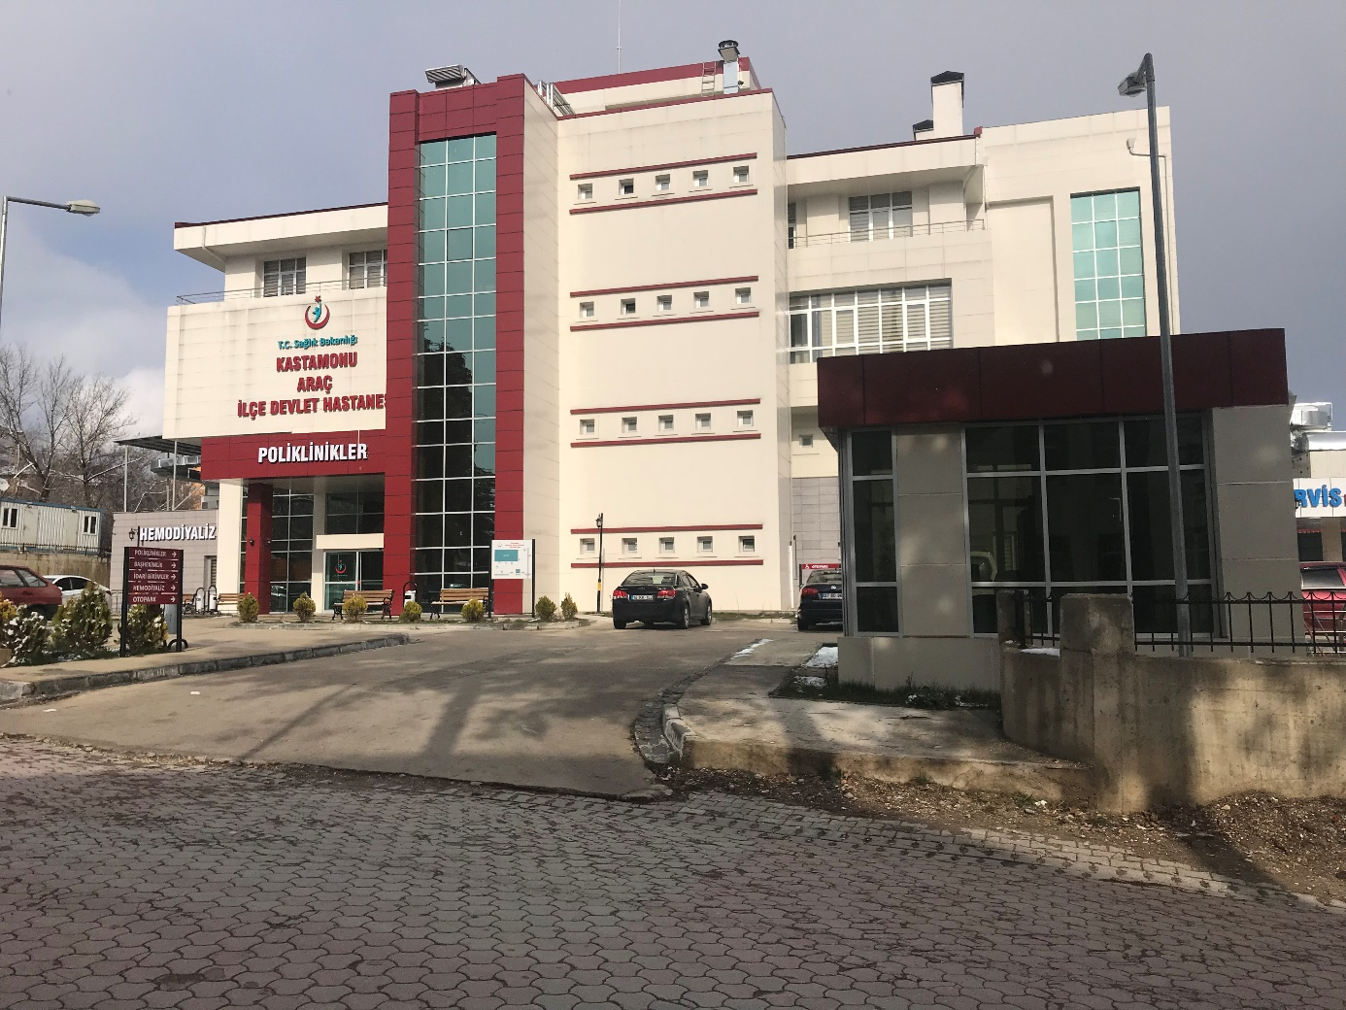
KURULUŞUN GENEL TANITIMI
A)GÖREVLERİ:
Hastanemiz Acil Servis, İç Hastalıkları Servisi, Aile Hekimliği Servisi, İç Hastalıkları Polikliniği, Aile Hekimliği Polikliniği, Diş Polikliniği, Laboratuar, Röntgen ve Hemodiyaliz Birimleri ile hasta ve hasta yakınını memnuniyeti için en üst seviyede hizmet vermektedir.
Hastanemizde hasta servis odalarından 6’sı tek yataklı ve 7’si iki yataklı olup, bütün odalarda hasta başı hemşire çağrı sistemi bulunmaktadır. Bütün hasta odalarında dijital televizyon, telefon, mini buzdolabı, refakatçi koltuğu ve hastalara ait dolaplar ile birlikte her odada bağımsız tuvalet ve duş bulunmaktadır.
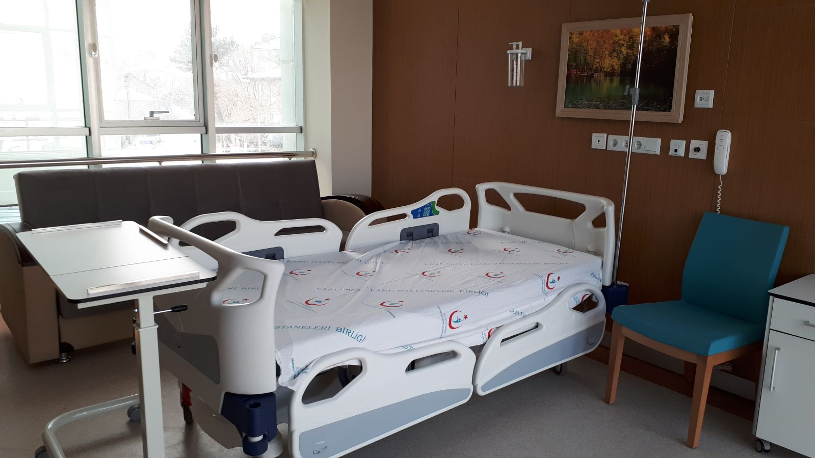
Hastanemizde 1 adet Ameliyat Salonu bulunmaktadır.
Doğumhanemiz mevcut olup, Uzman Doktorumuz olmadığından Hastalarımız Kastamonu Devlet Hastanesine sevk yapılmaktadır. Doğumhanemizde iki adet NST cihazı bulunmakta Polikliniğe gelen gebe hastaların NST cihazı ile kontrolü yapılmaktadır.
Diyaliz Ünitesinde 4+1 (beş) adet cihaz ile hastalarımıza hizmet verilmektedir.
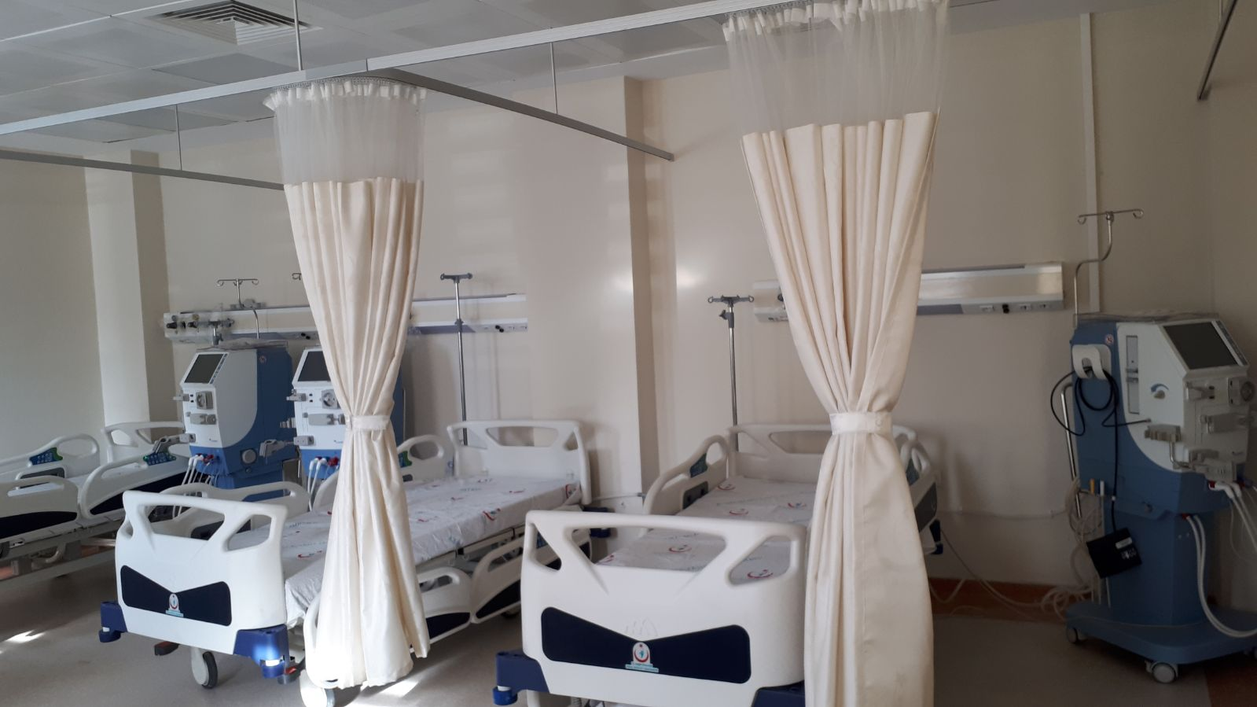
Hastanemiz Laboratuarında Biyokimya Cihazı, Hemogram Cihazı (Kit Karşılığında) ile hizmet vermekteyiz. Hastanemizde Dijital Röntgen çekim hizmeti verilmektedir. Hastanemiz WEB sitesi güncellenmiştir. Hastalar Laboratuar sonuçlarını Hastanemiz internet sisteminden e-laboratuar sisteminden alabilmektedir
Hastanemizde Hekim seçme hakkı, Mavi Kod ve Beyaz Kod uygulamaları yapılmaktadır. Düzenli olarak 3 (üç) ayda bir Mavi Kod ve Beyaz Kod Komiteleri toplanmaktadır. 112 Acil Sağlık Hizmetleri Hastanemizde Entegre olarak çalışmaktadır. 2 (iki) adet ambulansımız mevcuttur.
Hastanemizde 5 (beş) güvenlik personeli mevcut olup, Hastanemiz güvenliği kamera sistemi ile iç ve dış olarak 24 (yirmidört) saat izlenmektedir.
Hastanemiz Yemek Hizmetleri Yemek Şirketi tarafından Hizmet Alımı olarak sunulmaktadır.

LABORATUARIMIZDA YAPILAN TAHLİLLER

-Tam Biyokimya
-Hemogram
-Sedimantasyon
-Tam İdrar Tetkiki
-Koagülasyon(INR), APTT,PT
-Hepatit Markerler(HBSAg)
-Gebelik Testi(idrarda)
-Gaita Gizli Kan Tahlili
-Kardiyak(Troponin)
-Card Test(Anti HCV,Anti HIV,Anti HBS)

DİŞ POLİKLİNİĞİMİZDE YAPILAN İŞLEMLER
- Diş Çekimi
- Diş Dolgusu
- Kanal Tedavisi
- Diş Protezi
TARİHÇE
T.C. Sağlık Bakanlığı tarafından 2011 yılında mevcut Hastanemiz Bahçesine yeni 20 yataklı Hastane Binası yapılması kararlaştırılmış olup, 2012 Mart ayında temel atılmıştır. TOKİ Başkanlığı tarafından yapılan ihale sonucunda 13.02.2018 tarihinde geçici kabul yapılmış ve aynı tarihten itibaren de yeni hizmet binamızda hizmete başlanmış olup, 02.08.2019 tarihinde kesin kabulu yapılmıştır.
-MİSYONUMUZ:

İnsan ve hasta haklarına saygılı, gelişime açık, çağdaş bir sağlık hizmetini güvenli ve huzurlu bir ortamda etkin, verimli, saygın, kalite kolay ulaşılabilir ve güler yüzlü bir anlayışla topluma sunmaktır.

-VİZYONUMUZ:

Ekip anlayışı ile personelin aktif katılımını sürekli gelişim ve sürekli eğitimi motivasyon ve iletişimi çağdaş bir çalışma ortamını, sürekli etkin ve hakkaniyetle uygun bir hizmet, bireysel ve toplum memnuniyeti artırmak, sektörler arası iş birliğini

Yukarıdaki ilkeler doğrultusunda ve yürürlükte mevzuat çerçevesinde hizmet sunmaktır.

-KALİTE HEDEFİMİZ:

İnsan sağlığı ile ilgili hizmetleri, Çağdaş standartlar doğrultusunda etkili, güvenli kesintisiz ve zamanında sunmak, sonuçlarını izlemek ve değerlendirmektir.

B)TEŞKİLAT YAPISI

BAŞHEKİM/HASTANE YÖNETİCİSİ
Komiteler/ Komisyonlar
Çalışan Hakları Ve Güvenliği Birimi
Basın Ve İletişim Birimi
Eczane
Doğumhane
Hasta Hakları Birimi
Diyaliz Ünitesi
Dahiliye / Genel Servisi
Poliklinikler
Organ Bağış Birimi
Acil Servis
Laboratuar Hizmetleri

İDARİ VE MALİ HİZMETLER MÜDÜRÜ
Personel Özlük
İstatistik/Bilgi İşlem Birimi
Teknik Hiz.
Sivil Savunma Amirliği
Morg Hiz.
Danışma/Hasta Kabul
Evrak Kayıt
Vezne
Hasta Dosyası Ve Arşiv Hizmetleri
Atık Yönetim Hiz.
Faturalama Ve Gelir Tahakkuk
Mutemetlik
Satın Alma Birimi
Santral
Taşınır Kayıt
Klinik Müh.hiz.
Gider Tahak. Birimi
Çamaşırhane Hizmetleri
Ulaşım Hiz.
MHRS
Evde Sağlık Hizmetleri
SABİM/ CİMER
Enfeksiyon Kontrol Birimi
Kalite /Verimlilik Birimi
İş Sağlığı Ve Güvenliği
TİG
Eğitim Birimi
Görüntüleme
Güvenlik Hizmetleri

C)KADRO VE PERSONEL DURUMU
ÜNVANI/BRANŞI | PDC(Personel  Dağılım Cetveli) | Aktif Çalışan Personel | Pasif Personel
UZMAN TABİP/AİLE HEKİMLİĞİ | 2 | 1 | 0
UZMAN TABİP/İÇ HASTALIKLARI | 2 | 1 | 0
TABİP | 12 | 10 | 0
DİŞ TABİBİ | 2 | 1 | 1
EBE | 7 | 5 | 0
HEMŞİRE | 32 | 20 | 2
SAĞLIK MEMURU(ÇEVRE SAĞLIĞI TEKNİSYENİ) | 1 | 1 | 0
SAĞLIK MEMURU(İLK VE ACİL YARDIM TEKNİSYENİ) | 5 | 0 | 0
SAĞLIK MEMURU(LABORATUVAR TEKNİSYENİ) | 6 | 4 | 1
SAĞLIK MEMURU(RÖNTGEN TEKNİSYENİ) | 6 | 4 | 0
SAĞLIK MEMURU(TIBBİ SEKRETER) | 5 | 4 | 0
SAĞLIK MEMURU(TOPLUM SAĞLIĞI TEKNİSYENİ) | 5 | 3 | 0
SAĞLIK TEKNİKERİ(ECZANE TEKNİKERİ) | 1 | 1 | 0
SAĞLIK TEKNİKERİ(İLK VE ACİL YARDIM TEKNİKERİ) | 1 | 0 | 0
ŞEF | 1 | 0 | 0
VERİ HAZIRLAMA KONTROL İŞL. | 25 | 1 | 0
MEMUR | 7 | 1 | 0
ŞOFÖR | 4 | 1 | 0
TEKNİKER (ELEKTRİK) | 1 | 1 | 0
AŞÇI | 2 | 1 | 0
HİZMETLİ | 26 | 3 | 0
SÜREKLİ İŞÇİ | 15 | 15 | 0

D) BİNA, LOJMAN, DİĞER SOSYAL VE YARDIMCI TESİSLER DURUMU
Hastane Yeni Mahalle Hastane Caddesi üzerinde bulunan 24 Ada 5 Parsel 6010,70 m2 üzerine kurulmuştur. Toplam Kapalı Alan 3774 m²’dir. Toplam Oturum Alanı 848 m²’dir.
Hastane bodrum kat ile beş kattan ibaret olup; Bodrum katta Çamaşırhane, Mutfak, Morg, Depolar, Su Deposu, Kazan Dairesi, Tıbbi-Tehlikeli Atık Deposu, Merkezi Gaz Sistemi Odası ve Diyaliz Su Arıtma Sistemi olarak kullanılan odalardan ibarettir.
Zemin katta ise acil servis, hasta kayıt-kabul, diyaliz ünitesi, röntgen, laboratuvar birimleri mevcuttur.
Birinci katta poliklinikler, toplantı odası, hasta hakları birimi, idari birimler ve Başhekimlik mevcuttur.
İkinci katta ameliyathane, yatan hasta servisi mevcuttur.
Üçüncü katta yemekhane, ezcane, mescid, bebek emzirme odası mevcuttur.
Hastane arşivimiz İlçemiz Toplum Sağlığı Merkezi binasında Kastamonu İl Sağlık Müdürlüğü’nün hastanemize tahsis ettiği lojman katında hizmet vermektedir.
E) ARAÇ, MAKİNA PARKI VE TEÇHİZAT DURUMU
Hastanemizde 2 adet ambulans (37 BF 240, 37 ABJ 530) mevcut olup tam tahsisatla çalışır vaziyette hizmet vermektedir. 1 adet hizmet aracımız (06 BZD 854) mevcut olup; araç diyaliz hastalarımızın evinden hastaneye getirilmesinde, evde sağlık hastalarının ziyaretlerinde ve idari işlerde kullanılmaktadır.
F) ÇALIŞMALAR
HASTANEMİZDE YENİ TİP KORONAVİRÜS (COVID-19) YÖNELİK YAPILAN ÇALIŞMALAR, PLANLAMALAR
Yeni tip koronavirüse (COVID-19) karşı sağlık tesisimizde 2020 Mart /Nisan/Mayıs/Haziran ayları itibari ile yapılan çalışmalar, planlamalar aşağıda maddeler halinde sıralanmıştır.
- Sağlık tesisimize Ayaktan Başvuran Hastalar İçin Olası Covıd-19 Vaka Sorgulama Alanı olarak Acil Servis Girişi Acil Veznesinin karşısındaki Bekleme Alanın Vaka Sorgulama Alanı olarak düzenlenmesine, Olası Covıd-19 Vaka Sorgulama Algoritmasına uygun şekilde (önlük, tıbbi maske, yüz koruyucu veya gözlük) giyimli bir sağlık personeli tarafından triajın yapılması planlanmış olup Mart 2020 den itibaren uygulamaya geçilerek süreç devam etmektedir.
- Yeni Koronavirüs (COVID-19) hastalığı ile ilgili bilgilendirme videoları, sağlık tesisimizdeki televizyonlarında sürekli olarak gösterilmektedir.
- Sağlık tesisimizde çalışan tüm personellere, Yeni Koronavirüs (COVID-19) hastalığı, koruyucu ekipmanlar ve kullanımı, izolasyon önlemleri ile ilgili bilgilendirme eğitimleri verilmiştir.
- Sağlık tesisimizdeki her bir Ambulans için 3 adet COVİD- 19 koruyucu kitlerin kullanıma hazır bulundurulmakta, günlük olarak kontrol ve sayımları yapılmaktadır.
- Sağlık tesisimize, ilaç raporu olupta ilaçlarını yazdırmak için başvuran hastaların eczaneye yönlendirilmesi yapılmaktadır.
- Yeni tip koronavirüse (COVID-19) karşı sağlık tesisimizde hijyen kurallarına daha fazla dikkat edilmekte ve temizlik hizmetlerinin sıklığının artırılarak, enfeksiyon kontrol komitesi talimatlarına göre ivedilikle yerine getirilmektedir.
- Sağlık tesisimizde özellikle hasta, hasta yakını ve çalışanların yoğun olduğu alanların, kapı kolu, merdiven tırabzanları vb. alanların, tuvaletlerin temizliğinin daha sık ve uygun malzeme ile yapılarak, el hijyenine yönelik tedbirlerin alınmaktadır.
- Ayaktan Başvuran Hastalar İçin Olası Covıd-19 Triaj Alanının günde en az 4 defa ve gerektikçe temizliğinin ve dezenfeksiyon işlemlerinin sağlanmasına, alanın temizliği yapılırken çalışanın uygun koruyucu ekipmanlarını kullanmaktadır. (tıbbi maske, eldiven)
- Tüm temizlik personellerinin formalarını mesaiye başlamadan önce giymeleri sağlanmakta, mesai bitimi formaların hastanede bulunan çamaşır makinesinde yıkanmaktadır.
- Sağlık tesisimiz Diyaliz Ünitesine gelen hastalara, hastanemize giriş yapmadan önce maske takılmakta, maskenin hastanemizden çıkışına kadar hasta tarafından kullanılmış olmasına dikkat edilmektedir.
- Güvenlik hizmetlerinde çalışan tüm personellerin aktif olarak çalışmalarını sürdürmesine, çalışmalarına yönelik gerekli kontrol ve denetimleri sağlanmaktadır.
- Güvenlik çalışanları tarafından, Ayaktan Başvuran Hastalar İçin Olası Covıd-19 Triaj Alanına hasta yakınlarının ve görevi olmayan çalışanların girişleri engellenmektedir.
- 1 Haziran 2020 tarihli Bilimsel Danışma Kurulu Çalışması COVID-19 PANDEMİSİNDE NORMALLEŞME DÖNEMİNDE SAĞLIK KURUMLARINDA ÇALIŞMA REHBERİ göre, Yeni normalleşme sürecinin yönetilmesi için “COVID-19 PANDEMİSİ KURULU”nda görevlendirilmesi yapılmıştır.
- 6331 Sayılı Kanunun “Risk değerlendirmesi, kontrol, ölçüm ve araştırma “MADDE 10 – (1) İşveren, iş sağlığı ve güvenliği yönünden risk değerlendirmesi yapmak veya yaptırmakla yükümlüdür. İş Sağlığı Ve Güvenliği Risk Değerlendirmesi Yönetmeliği Risk değerlendirmesinin yenilenmesi MADDE 12 – (1) Yapılmış olan risk değerlendirmesi; tehlike sınıfına göre çok tehlikeli, tehlikeli ve az tehlikeli işyerlerinde sırasıyla en geç iki, dört ve altı yılda bir yenilenir. İlgili mevzuatlar çerçevesinde Sağlık tesisimiz de Risk Değerlendirmeleri ve Acil Durum Planları Geçerlilik tarihi 02.05.2018-02.05.2020 dir. 2020 Nisan ayında konu ile ilgili çalışmaların başlatılması planlanmış olup, Dünya genelinde yaşanan COVID-19 (SARS-CoV2 Enfeksiyonu) pandemisi nedeni ile sağlık gözetimine ilişkin çalışmalar, pandemi durumunun ortadan kalkmasından sonraki tarihlere ertelenmiştir. 1 Haziran 2020 tarihli Bilimsel Danışma Kurulu Çalışması Covıd-19 Pandemisinde Normalleşme Döneminde Sağlık Kurumlarında Çalışma Rehberi göre, “Risk değerlendirilmesi ve acil durum planları pandeminin güncel durumu dikkate alınarak düzenlenmesi planlanmıştır.
- COVID-19 pandemisi sırasında verilen eğitimlerin güncellenerek sürdürülmesi, Eğitimler mümkünse çevrimiçi (online) yapılması, kayıt altına alınması ve T.C. Sağlık Bakanlığı materyallerine uygun olmasına dikkat edilmesi planlanmıştır.
- Hastane içinde görünür alanlara COVID-19 ve alınması gereken önlemler ile ilgili görseller yerleştirilmesi yapılmıştır.

- Hastane Ortak Kullanım Alanlarında Alınan Önlemler;
- Hastanemize kontrollü girişler sağlanmaktadır.
- Yatan hasta ve ayaktan hastalarda mümkün oldukça refakatçi kabul edilmemekte, Refakat gerekiyorsa en fazla bir kişi ile sınırlandırılmaktadır.
- Tıbbi tanıtım elemanları ve ziyaretçilerle ilgili kısıtlamalara devam edilmektedir.
- Hastane içinde bulunan herkesin (çalışan, öğrenci, hasta, refakatçi gibi)bulunduğu süre boyunca maske takması sağlanmaktadır.
- Hastane içinde genel alanlarda dahil olmak üzere uygun alanlara alkol bazlı el antiseptikleri yerleştirilmiştir.
- Hastaların hastane içinde gereksiz dolaşmasını önleyecek şekilde yönlendirmeleri ilgili çalışanlar tarafından sağlanmaktadır.
- Sosyal mesafeye yönelik çalışmalar;
- 2020 Haziran ayında, Hastane içinde genel alanlarda, asansörlerde, servis ve polikliniklerde sosyal mesafe kuralına uygun geçiş işaretlemeleri yapılarak mesafenin korunması sağlanmış ve kalabalıklaşmaların önlenmesi ile ilgili süreç devam etmektedir.
- 2020 Haziran ayında, Genel alanlarda bulunan koltukların arasındaki mesafenin en az bir metre olacak şekilde işaretlenmesi yapılmıştır.
- 2020 Haziran ayında, Asansörlerin kapasitesi sosyal mesafe kuralına uygun olarak belirlenerek buna uygun işaretlemeler yapılmıştır.
- 2020 Haziran ayında, Hastane içerisinde mevcut olan merdivenlerin önlerine, öndeki kişiyle arada en az 3 basamak mesafe bırakılması gerektiğine dair uyarıcı tabelaları yerleştirilmiştir.

- Havalandırma ve İklimlendirme Sistemlerine yönelik çalışmalar, planlamalar;
- Hastanede genel alanlar dahil tüm çalışma alanlarının havalandırma sistemlerinin gözden geçirilmesi ve periyodik bakımlarının yapılması planlanmıştır.
- Salon tipi klimalar ve vantilatörlerin ortak kullanım alanlarında çalıştırılmaması, konu ile ilgili çalışanlar tarafından kontrol ve takiplerin düzenli olarak yapılması planlanmıştır.
- Merkezi havalandırma sistemleri dışındaki klima sistemlerinin kullanılmaması kararı alınmıştır.
- Havalandırma sisteminin filtrelerinin kontrollerinin ve değişimlerinin düzenli olarak yapılması, filtre değişimi aerosol oluşturacak işlem kabul edildiğinden bu işlem sırasında personel N95/FFP2 maske takması, eldiven ve yüz siperliği kullanması, çıkarılan filtrenin tıbbi atık kutusuna atılmasına karar verilmiştir.
- Pencere bulunan mekanlarda sık olarak pencerelerin açılarak havalandırmanın yapılması ile ilgili bilgilendirmeler tüm çalışanlara duyurulmuştur.
- Hastanede Temizlik, Dezenfeksiyon ve Atıklar İle ilgili yapılan çalışmalar, planlamalar;
- Hastane içindeki alanların özelliklerine uygun olarak temizlik/dezenfeksiyon işlemleri uygun temizlik materyalleri kullanılarak yapılmasına, özellikle sık dokunulan alanlara özen gösterilmesine (masa, desk, köşeler, asansörler, merdiven kolları, kapı kolları, sandalye kolları, elektrik anahtar noktaları, yıkama odaları, klavye, telefon, diyafon, hasta çağrı zilleri vb.). Sık dokunulan yerlerin önceden her bölge için saptanarak bir kontrol listesi oluşturulmalı, Temiz alandan kirli alana doğru; Yer ve yüzey dezenfeksiyonunda, 1/100 oranında, Hasta çıkartıları ile kirlenmiş alanlar 1/10 sulandırılmış çamaşır suyu ya da klor tablet (ürün önerisine göre) kullanılır.
- Genel alanlarda bulunan tuvaletlerde sıvı sabun, kağıt havlu bulundurulmasına; sık sık temizlenmelerek dezenfekte edilmesine, yönelik bilgilendirmeler ilgili çalışanların bilgilerine sunulmuştur.
- Asansörlerin günde en az 3 kez, temizlenmesine ve el teması olan yerlerin dezenfekte edilmesine, yönelik süreç devam etmektedir.
- Sağlık Çalışanının ve Diğer Personelin Sağlık Kontrolü ile ilgili çalışmalar planlamalar;
- Günlük ateş, öksürük, soğuk algınlığı, vücut ağrıları, ishal, halsizlik ve son iki hafta içinde herhangi bir yere seyahat öyküsü, KKE kullanmadan COVID-19 hasta teması sorgulanmasına ve T.C. Sağlık Bakanlığı COVID-19 Rehberine göre yönetilmesine yönelik süreç Haziran ayı itibari ile başlatılmıştır.
- Sağlık çalışanı, ailesi veya yakın çevresinde COVID-19 bulguları ve son iki hafta içinde herhangi bir yere seyahat öyküsü açısından sorgulanmaların takibine, yönelik süreç Haziran ayı itibari ile başlatılmıştır.
- Pandemi dönemi boyunca sağlık çalışanlarının zorunlu olmadıkça yüksek riskli bölgelere seyahat etmemeleri hususunda çalışanlara bilgilendirmeler yapılmaktadır.
- Hastanemizde görevli 67 personele Covid-19 birinci doz aşı uygulması yapılmıştır.
- Poliklinikler ile ilgili çalışmalar planlamalar;
- Hasta ve hasta yakınlarının hastane Acil Servis giriş noktasında bulunan COVID19-VAKA-SORGULAMA ALANI nda COVID-19 bulguları açısından sorgulanmasına devem edilmektedir.
- COVID-19 için test isteniyorsa solunum yolu örneği Enfeksiyon Kontrol Hemşiresi tarafından alınmakta, test sonucu çıkana kadar hasta evde izolasyon konusunda bilgilendirilmeleri yapılarak kayıt altına alınmaktadır.
- Hasta ve hasta yakını bekleme alanında diğerlerinden en az bir metre aralıklar ile oturması, Oturma düzeni koltukların işaretlenmesi şeklinde sağlanmıştır.
- Poliklinik alanlarında el antiseptiklerin erişilebilir bir yerde olması sağlanmıştır.
- Poliklinik bekleme alanı temizlik ve dezenfeksiyonunun düzenli ve sık yapılmaktadır. (günde iki kez ve kirlendikçe temizlenmeli)
- Poliklinikte hasta yakınlarının muayene odasına alınmamasına ya da ihtiyaca göre hastanın yanında en fazla bir refakatçi olmasına dikkat edilmektedir.
- Hasta muayene odalarının özellikle hastaların temas edeceği alanlarda (muayene masası gibi) kullanılan örtüler her hasta muayenesinden sonra mutlaka değişimin sağlanmaktadır.

- Klinikler ile ilgili çalışmalar planlamalar;
- Başka hastalıkları nedeniyle kliniklere yatırılan hastalar başvurusu sırasında ve yattıkları süre içinde her gün COVID-19 semptom ve bulguları açısından sorgulanmasına, Test isteniyorsa örnek ilgili birim tarafından alınması ve sonucu gelene kadar hasta bulunduğu bölümde izole edilerek izlenmesine ( https://covid19bilgi.saglik.gov.tr/depo/formlar/COVID19-VAKA-SORGULAMA-KILAVUZU-A4_1.pdf) yönelik süreç devam etmektedir.
- Hasta ve refakatçilerin yattıkları süre boyunca tıbbi maske takması sağlanmaktadır.
- Hasta ve refakatçilerin el hijyeni konusunda bilgilendirilmesi, uygun el antiseptiği her hasta odasında ve koridorlarda kolay ulaşılabilir yerlerde bulundurulması sağlanmaktadır.
- Hasta ve refakatçilerin yattıkları süre içinde diğer hasta odalarına veya personel çalışma/dinlenme alanlarına girmemesi ve sık sık hastane dışına çıkmamaları konusunda uyarırıları yapılmaktadır.
- Hasta odaları ve tuvaletleri günlük düzenli olarak ve kirlenme oldukça uygun temizlik materyali ile temizlenerek dezenfekte edilmesine (https://covid19bilgi.saglik.gov.tr) yönelik süreç devam etmektedir.
- Hasta odaları ve kliniklerdeki tuvaletlerde sıvı sabun, tuvalet kağıdı, kağıt havlu bulundurulmakta gerekli kontrol ve denetimleri yapılmaktadır.
- Hasta ve yakınlarının dışarıdan yiyecek ve içecek getirmemesi ile ilgili gerekli önlenler alınmış olup konu ile ilgili bilgilendirmeler, kontrolller ilgili çalışanlar tarafından yapılmaya devem etmektedir.
- Yemekhane ile ilgili çalışmalar planlamalar;
- Yemekhanede masalar ve sandalyeler arası mesafe en az 1 metrede olacak şekilde düzenlemeler süreç devam etmektedir.
- Yemek saatleri gruplara göre belirlenmiştir. Aynı kişilerin aynı masada yemek yemeleri sağlanmaktadır.
- Masalarda açıkta baharat, kürdan, tuz, ekmek bulundurulmamasına dikkat edilmektedir, konu ile ilgili çalışanlar uyarılmaktadır.
- Yemekhane görevlileri tıbbi maske ve bone takmakta, eldiven kullanmaması, sık el hijyeni sağlamaları konusunda uyarılarda bulunulmaktadır.

G) İHTİYAÇ VE SORUNLAR
1)Hastanemizin tescilli olduğu rol (E1) seviyesinde Çocuk Sağlığı ve Hastalıkları, Kadın Doğum Hastalıkları, Genel Cerrahi, Anestezi ve Reanimasyon uzmanlıkları alanlarında kadro açtırılabilir ve hizmet seviyesi bir üst basamağa çıkarılabilir.
2) Evde Sağlık Birimine tahsisli mevzuatlara uygun giydirilmiş ulaşım aracına ihtiyaç vardır.

H) 2022 YILINDA YAPILMASI PLANLANAN ÇALIŞMALAR:
1)Toplum Yararına Program (TYP) kapsamında 10 işçinin çevre temizliği, park ve bahçe düzenlemelerinde kullanılmak üzere istihdam edilmesi.

